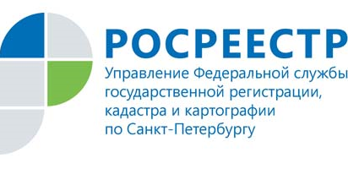
ПРЕСС-РЕЛИЗ

Подать документы по услугам Росреестра можно в

любом офисе МФЦ «Мои документы»

Управление Росреестра по Санкт-Петербургу напоминает, что в Санкт-Петербурге подать заявления и запросы в целях получения услуг Росреестра можно в любом офисе МФЦ «Мои документы».
Многофункциональные центры «Мои документы» работают по принципу «одного окна» - подать и получить документы можно в одном месте сразу по нескольким услугам. Услуги Росреестра – самые востребованные среди других государственных и муниципальных услуг.

МФЦ наделены полномочиями по приему и выдаче документов
по основным государственным услугам Росреестра:
- постановка на кадастровый учет объектов недвижимости и регистрация прав на недвижимое имущество (в том числе в рамках пилотного проекта по приему заявлений по объектам, расположенным вне территории Санкт-Петербурга – по предварительной записи);
- предоставление сведений из Единого государственного реестра недвижимости (ЕГРН).

Преимущества подачи документов в МФЦ «Мои документы»:
- Удобное расположение: разветвленная сеть МФЦ - 58 офисов, удобно расположенных в Санкт-Петербурге в шаговой доступности к месту работы или дому.
- Без очередей: более 1000 окон приема-выдачи документов позволяет выбрать офис с минимальным временем ожидания в очереди.
- Удобный график работы: значительная часть офисов МФЦ работает 7 дней в неделю.
- Подача документов без посредников: не нужно оплачивать услуги посредников и курьеров.
- Для юридических лиц, обращающихся в Росреестр с большим количеством документов, есть возможность подать документы по предварительной записи.

Обращаем внимание, что предварительную запись на подачу документов по услугам Росреестра осуществляет
Горячая линия МФЦ «Мои документы»: 573-90-00.

